** Гостиница «Чайка»**

**(г.Адлер, курортный городок)**

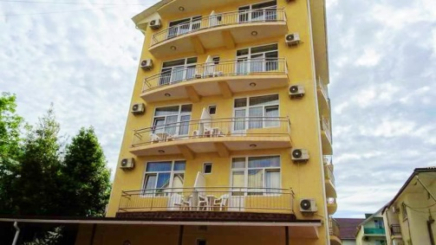Гостиница **«Чайка»** расположилась в курортном городке г. Адлер. Главным преимуществом является закрытый бассейн, ну и конечно расположение, пройдя всего 3 минуты, вы окажетесь на солнечном галечном пляже. Единственный недостаток – **путь к морю идет через ж/д пути**, но переход оборудован светофором для безопасности.

У гостиницы удобное расположение. В соседнем здании есть продуктовый магазин, в 150 м столовые, кафе, рестораны, магазин Красное & Белое, вина Кубани и аптеки. В 10 мин. ходьбы океанариум, дельфинарий и парк отдыха. Можно отправиться на общественном транспорте в центр Адлера, на шопинг по торговым центрам, прогуляться по Олимпийскому парку и, конечно, посетить Красную Поляну и Розу Хутор.

**Пляж:** галечный, городской, **300 м** до моря

**Питание:** кухня для самостоятельного приготовления

**Номера:**

**2х, 3х, 4х местный «комфорт»**. В каждом номере односпальные или двуспальная кровати, стулья, шкаф, тумбочки, журнальный столик, зеркало, кондиционер, телевизор, холодильник, эл.чайник, сейф, фен, небольшой балкон, санузел (душ, туалет, раковина). Есть возможность поставить доп. место (кресло).

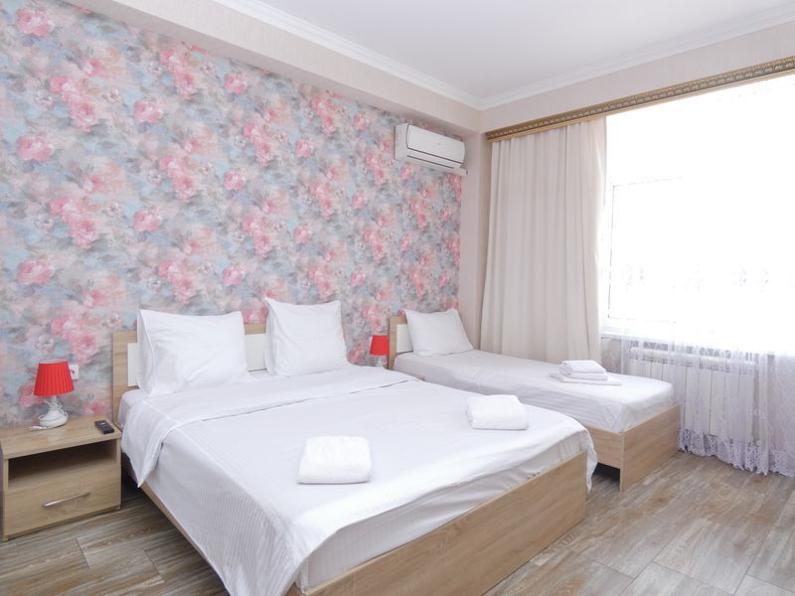Можно воспользоваться стиральной машиной (за доп.плату), гладильной достой утюгом, мангальной зоной. Wi-Fi на всей территории.

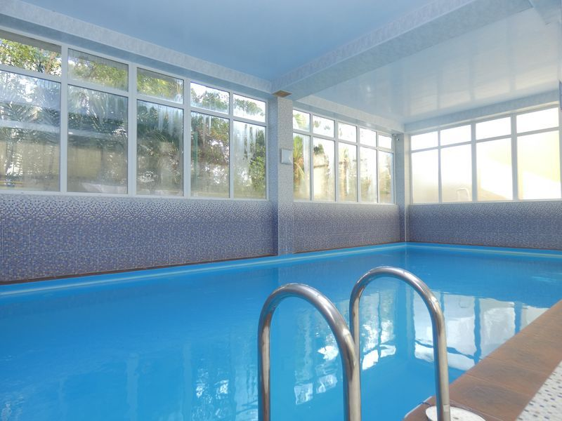

**Даты заездов 2024:** 9 – 19 июня, 14 – 24 июня, 19 июня – 29 июня, 24 июня – 4 июля, 29 июня – 9 июля, 4 – 14 июля, 9 – 19 июля, 14 – 24 июля, 19 июля – 29 июля, 24 июля – 3 августа, 29 июля – 8 августа, 3 – 13 августа, 8 – 18 августа, 13 – 23 августа, 18 августа – 28 августа, 23 августа – 2 сентября, 28 августа – 7 сентября, 2 – 12 сентября, 7 – 17 сентября, 12 – 22 сентября

***Внимание! Помимо указанных дат возможны заезды в любую дату и срок (под запрос).***

**Стоимость проживания:** от 64300 руб./номер за 10 дней проживания, актуальную стоимость уточняйте на сайте или у Вашего менеджера!

**Расчетный час: заселение с 14:00, выселение до 12:00**



**Больше информации и фото на сайте** [**www.mo43.ru**](http://www.mo43.ru)